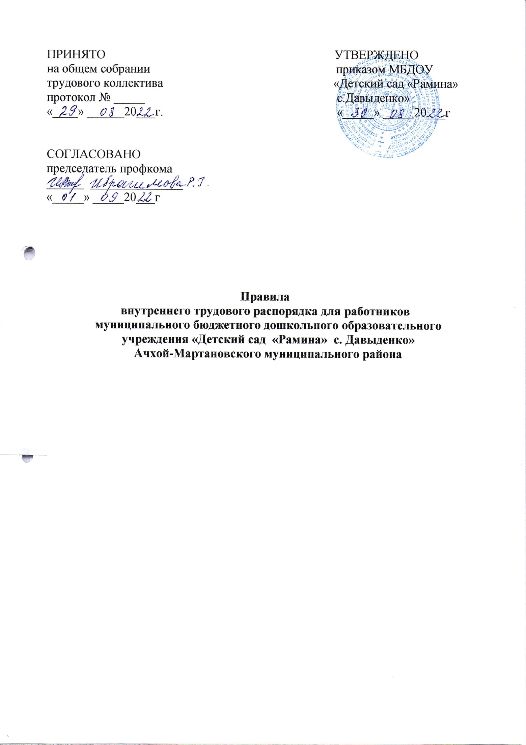
В соответствии с требованиями ст.189.190 Трудового кодекса Российской Федерации в целях упорядочивания работы ДОУ и укрепления трудовой дисциплины утверждены и разработаны следующие правила.
1. Общие положения.
1. Настоящие правила – это нормативный акт, регламентирующий порядок приёма и увольнения работников, основные права, обязанности и ответственность сторон трудового договора, режим работы, время отдыха, применяемые к работникам меры поощрения и взыскания, а также другие вопросы регулирования трудовых отношений. Правила должны способствовать эффективной организации работы коллектива дошкольного образовательного учреждения (ДОУ), укреплению трудовой дисциплины.
2. Настоящие правила внутреннего трудового распорядка утверждает трудовой коллектив ДОУ по представлению администрации и профсоюзного комитета.
3. Вопросы, связанные с применением правил внутреннего трудового распорядка, решаются администрацией ДОУ, а также трудовым коллективом в соответствии с их полномочиями и действующим законодательством.
2. Приём и увольнение работников.
Поступающий на основную работу при приёме представляет следующие документы:
- паспорт или иной документ, удостоверяющий личность;
- трудовую книжку, за исключением случаев, когда трудовой договор заключается впервые или работник поступает на работу на условиях совместительства;
- документы об образовании, квалификации, наличии специальных знаний или специальной подготовке, наличии квалификационной категории, если этого требует работа;
- страховое свидетельство государственного пенсионного страхования;
- документы воинского учета - для военнообязанных и лиц, подлежащих призыву на военную службу;
- медицинское заключение об отсутствии противопоказаний по состоянию здоровья, для работы в ДОУ;
- справку о наличии (отсутствии) судимости и (или) факта уголовного преследования либо о прекращении уголовного преследования по реабилитирующим основаниям, выданную в порядке и по форме, которые устанавливаются федеральным органом исполнительной власти, осуществляющим функции по выработке и реализации государственной политики и нормативно-правовому регулированию в сфере внутренних дел, - при поступлении на работу, связанную с деятельностью, к осуществлению которой в соответствии с настоящим Кодексом, иным федеральным законом не допускаются лица, имеющие или имевшие судимость, подвергающиеся или подвергавшиеся уголовному преследованию.
2.2. Лица, поступающие на работу по совместительству, вместо трудовой книжки предъявляют справку с места основной работы и указанием должности, графика работы, квалификационной категории.
2.3. Приём на работу осуществляется в следующем порядке:
- оформляется заявление кандидата на имя руководителя ДОУ;
- составляется и подписывается трудовой договор;
- издаётся приказ о приёме на работу, который доводится до сведения новогоработника под подпись;
- оформляется личное дело нового работника (листок по учёту кадров; автобиография; копии документов об образовании, квалификации, профподготовке;
медицинское заключение об отсутствии противопоказаний; выписки из приказов о назначении, переводе, повышении, увольнении).
2.4. При приёме работника на работу или при переводе его на другую работу руководитель ДОУ обязан:
- разъяснить его права и обязанности;
- познакомить с должностной инструкцией, содержанием и объёмом его работы с условиями оплаты его труда;
- познакомить с правилами внутреннего трудового распорядка, санитарии, противопожарной безопасности, другими правилами и охраны труда сотрудников, требованиями безопасности жизнедеятельности детей.
2.5. При заключении трудового договора впервые трудовая книжка и страховое свидетельство государственного пенсионного страхования оформляются в ДОУ.
2.6. Трудовые книжки хранятся у руководителя ДОУ наравне с ценными документами, в условиях гарантирующих их недоступность для посторонних лиц.
2.7. Перевод работников на другую работу производится только с его согласия за исключением случаев, предусмотренных в статье. 74 ТК РФ (по производственной необходимости, для замещения временно отсутствующего работника). При этом работник не может быть переведён на работу, противопоказанную ему по состоянию здоровья. Продолжительность перевода на другую работу не может превышать одного месяца в течение календарного года.
2.8. В связи с изменениями в организации работы ДОУ (изменения режима работы, количества групп, введения новых форм обучения и воспитания и т.п.) допускается при продолжении работы в той же должности, по специальности, квалификации изменения существенных условий труда работника: системы и размеров оплаты труда, льгот, режима работы, установление или отмена неполного рабочего времени, совмещение профессий, изменение наименования должностей и другие. Об этом работник должен быть поставлен в известность в письменном форме не позднее, чем за два месяца до их введения (ст. 74 ТК.РФ).
Если прежние существенные условия труда не могут быть сохранены, а работник не согласен на продвижение службы в новых условиях, то трудовой договор прекращается в соответствии с п. 7 ст. 77 ТК РФ.
2.9. Срочный трудовой договор (ст. 59 ТК РФ), заключённый на определённый срок (не более пяти лет), расторгается с истечением срока его действия, должен быть предупреждён письменной форме не менее, чем за три дня до увольнения. В случае, если не одна из сторон не потребовала расторжения срочного трудового договора, а работник продолжает работу после истечения срока трудового договора, трудовой договор считается заключённым на неопределённый срок.
2.10. Увольнение в связи с сокращением штата или численности работников либо по несоответствию занимаемой должности, допускается при условии, если невозможно перевести увольняемого работника с его согласия на другую работу и при получении предварительного согласия соответствующего предвыборного согласия соответствующего выборного профсоюзного органа ДОУ.
2.11. Трудовой договор, заключённый на неопределённый срок, а также срочный трудовой договор до истечения срока его действия могут быть расторгнуты администрацией ДОУ лишь в случаях, предусмотренными статьями 81 и 83 ТК РФ.
2.12. В день увольнения руководитель ДОУ обязан выдать работнику его трудовую книжку с внесённой в неё записью об увольнении и произвести с ним окончательной расчёт, а также по письменному заявлению работника копии документов, связанных с его работой.
3. Основные обязанности администрации.
Администрация ДОУ обязана:
3.1. Обеспечить соблюдение требований устава ДОУ и правил внутреннего распорядка.
3.2. Организовать труд воспитателей, специалистов, обслуживающего персонала в соответствии с их специальностью, квалификацией, опытом работы.
3.3. Закрепить за каждым работником соответствующее его обязанностям рабочее место и оборудование. Создать необходимые условия для работы персонала: содержать здание и помещения в чистоте, обеспечить в них нормальную температуру, освещение: создать условия для хранения верхней одежды работников, организовать их питание.
3.4. Соблюдать правила охраны труда, строго придерживаться установленного рабочего времени и времени отдыха, осуществлять необходимые мероприятия по технике безопасности и производственной санитарии.
Принимать необходимые меры для профилактики травматизма, профессиональных и других заболеваний работников ДОУ и детей.
3.5. Обеспечить работников необходимыми методическими пособиями и хозяйственным инвентарём при организации эффективной работы.
3.6. Осуществлять контроль за качеством воспитательно – образовательного процесса, выполнением образовательных программ.
3.7. Своевременно рассматривать предложения работников, направленные на улучшение работы ДОУ, поддерживать и поощрять лучших работников.
3.8. Обеспечить условия для систематического повышения квалификации работников.
3.9. Совершенствовать организацию труда, обеспечить выполнение действующих условий оплаты труда, своевременно выдавать заработную плату и пособия.
3.10. Своевременно представлять отпуска работникам ДОУ в соответствии с утвержденным на год графиком.
4. Основные обязанности и права работников.
Работник ДОУ обязан:
4.1. Выполнять правила внутреннего трудового распорядка ДОУ, соответствующие должностные инструкции.
4.2. Работать добросовестно, соблюдать дисциплину труда, своевременно и точно выполнять распоряжение администрации, не отвлекать других работников от выполнения их трудовых обязанностей.
4.3. Систематически повышать свою квалификацию.
4.4. Неукоснительно соблюдать правила охраны труда и техники безопасности, о всех случаях травматизма незамедлительно сообщать администрации. Соблюдать правила противопожарной безопасности, производственной санитарии и гигиены.
4.5. Проходить в установленные сроки медицинский осмотр, соблюдать санитарные норы и правила, гигиену труда.
4.6. Беречь имущество ДОУ, соблюдать чистоту в закреплённых помещениях, экономно расходовать материалы, тепло, электроэнергию, воду, воспитывать у детей бережное отношение к государственному имуществу.
4.7. Проявить заботу о воспитанниках ДОУ, быть внимательными, учитывать индивидуальные особенности детей, их положение в семьях.
4.8. Соблюдать этические нормы поведения в коллективе, быть внимательными и доброжелательными и в общении с родителями воспитанников ДОУ.
4.9. Своевременно выполнять и вести установленную документацию.

Воспитатели ДОУ обязаны:
4.10. Строго соблюдать трудовую дисциплину (выполнять п.4.1. – 4.9.).
4.11. Нести ответственность за жизнь, физическое и психическое здоровье ребёнка, обеспечивать охрану жизни и здоровья детей, соблюдать санитарные правила, отвечать за воспитание и обучение детей; выполнять требования мед.персонала, связанные с охраной и укреплением здоровья детей, проводить закаливающие мероприятия, чётко следить за выполнением инструкций об охране жизни и здоровья детей в помещениях дошкольного учреждения и на детских прогулочных участках.
4.12. Выполнять договор с родителями, сотрудничать с семьёй ребёнка по вопросам воспитания и обучения, проводить родительские собрания, консультации, заседания родительского комитета, посещать школу на дому, уважать родителей, видеть в них партнёров.
4.13. Следить за посещаемостью детей своей группы, своевременно сообщать об отсутствующих детях старшей медсестре, заведующей.
4.14. Вести свою группу с младшего возраста до поступления детей в школу, готовить детей к поступлению в школу.
4.15. Неукоснительно выполнять режим дня, заранее готовиться к занятиям, изготавливать педагогические пособия, дидактические игры, в работе с детьми использовать ТСО, слайды, диапозитивы, различные виды театра.
4.16. Участвовать в работе педагогических советов ДОУ, изучить педагогическую литературу, знакомиться с опытами работы других воспитателей.
4.17. Вести работу в методическом кабинете, готовить выставки, каталоги, подбирать методический материал для практической работы с детьми, оформлять наглядную педагогическую агитацию, стенды.
4.18. Совместно с музыкальным руководителем готовить развлечения, праздники, принимать участие в праздничном оформлении ДОУ.
4.19. В летний период организовать оздоровительные мероприятия на участке ДОУ под непосредственным руководством врача, старшей медсестры.
4.20. Работать в тесном контакте со вторым педагогом и младшем воспитателем в своей группе.
4.21. Чётко планировать свою учебно-воспитательную деятельность, держать администрацию в курсе своих планов; вести дневник наблюдений за детьми и во время занятия, до и после; соблюдать правила и режим ведения документации. Уважать личность ребёнка, изучать его индивидуальные особенности и особенности характера, помогать ему в становлении и развитии личности.
4.22. Уважать личность ребёнка, изучать его индивидуальные особенности, знать его склонности и особенности характера, помогать в становлении развитии личности.
4.23. Защищать и представлять права ребёнка перед администрацией, советом и иными инстанциями.
4.24. Допускать на свои занятия администрацию и представителей общественности по предварительной договорённости.
Работники ДОУ имеют право:
4.25. Самостоятельно определять формы, средства и методы своей педагогической деятельности в рамках воспитательной концепции ДОУ.
4.26. Определять по своему усмотрению темпы прохождения того или иного разделов программы.
4.27. Проявлять творчество, инициативу.
4.28. Быть избранным в формы самоуправления.
4.29. На уважение и вежливое общение со стороны администрации, детей и их родителей.
4.30. Обращаться при необходимости к родителям, для усиления контроля с их стороны за поведением и развитием детей.
4.31. На моральное и материальное поощрение по результатам своего труда.
4.32. На повышение разряда и категории по результатам своего труда.
4.33. На совмещение профессий (должностей).
4.34. На получение рабочего места, оборудованного в соответствии с санитарно – гигиеническими нормами охраны труда, снабжённого необходимыми пособиями и иными материалами.
5. Рабочее время и его использование.
5.1. В ДОУ устанавливается 5-дневная рабочая неделя с двумя выходными днями – суббота и воскресенье. Продолжительность рабочего дня (смены) в неделю
-для воспитателей определяется из расчёта 36 ч.;
-для старшего воспитателя-36 ч.;
-для педагога-психолога -36 ч.;
-для музыкального руководителя – 24 ч.;
- для инструктора по физической культуре – 30ч.
-для педагога дополнительного образования-18ч.
5.2. Продолжительность рабочего дня для медицинского персонала -39 часов в неделю.
5.3. Воспитатели ДОУ должны приходить за 15 минут до начала занятий.
5.4. Продолжительность рабочего дня для АУП, обслуживающего и учебно-воспитательного персонала определяется из расчёта 40-часовой рабочей недели.
Графики работы утверждаются руководителем ДОУ и предусматривают время начала и окончания работы, перерыв для отдыха и питания. Графики объявляются работнику под подпись и вывешиваются на видном месте не позже, чем за один месяц доих введение в действие.
5.5. Педагогическим работникам, где это возможно, выделяется один свободный день в неделю для методической работы и повышения квалификации.
5.6. Администрация ДОУ организует учёт рабочего времени и его использования всех работников ДОУ.
В случае неявки на работу по болезни работник обязан при наличии такой возможности известить администрацию как можно раньше, а также предоставить листок временной нетрудоспособности в первый день выхода на работу.
6. Организация и режим работы ДОУ.
6.1. Привлечение к работе работников в выходные и праздничные дни запрещено и может иметь место лишь в случаях, предусмотренных законодательством.
6.2. Администрация ДОУ привлекает работников к дежурству в ДОУ в рабочее время. Дежурство должно начаться не ранее чем за 20 минут до начала занятий и продолжаться не более 20 минут после окончания занятий данного педагога.
График дежурства составляется на месяц и утверждается руководителем ДОУ по согласованию с профсоюзным органом.
6.3. Общие собрания трудового коллектива проводятся по мере необходимости, но не реже одного раза в год.
Заседания педагогического совета проводятся не реже двух раз в год.
Все заседания проводятся в нерабочее время и не должны продолжаться более двух часов, родительские собрания – более полутора часов.
6.4. Очерёдность предоставления ежегодных отпусков устанавливается администрацией ДОУ по согласованию с работником с учётом необходимости обеспечения нормальной работы ДОУ и благоприятных условий для отдыха работников. Отпуска педагогическим работникам ДОУ, как правило предоставляются во время летних каникул. График отпусков составляется на каждый календарный год и доводится до сведения всех работников. Предоставление отпуска заведующему ДОУ оформляется приказом по соответствующему органу народного образования, другим работником приказом по ДОУ.
6.5. Педагогическим и другим работникам запрещается:
- изменять по своему усмотрению график работы;
- отменять, удлинять или сокращать продолжительность занятий и перерывов между ними.
6.6. Посторонним лицам разрешается присутствовать в ДОУ по согласованию с администрацией.
6.7. Не разрешается делать замечания педагогическим работникам по поводу их работы во время проведения занятий, в присутствии детей и родителей.
6.8. В помещении ДОУ запрещается:
- находиться в верхней одежде и в головных уборах;
- громко разговаривать и шуметь в коридорах;
- курить на территории ДОУ;

7. Поощрения за успехи в работе.
7.1. За образцовое выполнение трудовых обязанностей, новаторство в труде и другие достижения в работе применяются следующие поощрения:
- объявление благодарности;
- премирование;
- награждение ценным подарком;
- награждение почетной грамотой.
7.2. Поощрения принимаются администрацией совместно или по согласованию с соответствующим профсоюзным органом.
7.3. Поощрения объявляются приказом руководителя ДОУ и доводятся до сведения коллектива, запись о поощрении вносится в трудовую книжку работника.
7.4. Работникам, успешно и добросовестно выполняющим свои трудовые обязанности, в первую очередь предоставляются преимущества и льготы в области социально-культурного, бытового и жилищного обслуживания. За особые трудовые заслуги работники предоставляются в вышестоящие органы к поощрению, наградам и присвоению знаний.

8. Взыскания за нарушения трудовой дисциплины.
8.1. Нарушение трудовой дисциплины, т.е. невыполнение или ненадлежащее исполнение вследствие умысла, самонадеянности либо небрежности работника, возложенных на него трудовых обязанностей, влечёт за собой применение мер или дисциплинарного или общественного воздействия, а также применение иных мер, предусмотренных действующим законодательством.
8.2. За нарушение трудовой дисциплины применяются следующие меры дисциплинарного взыскания:
- замечание;
- выговор;
- увольнение
8.3. Увольнение в качество дисциплинарного взыскания может быть применено за систематическое неисполнение работником без уважительных причин обязанностей, возложенных на него трудовым договором, уставом ДОУ или правилами внутреннего трудового распорядка, если к работнику ранее применялись меры дисциплинарного или общественного взыскания, за прогул без уважительных причин, а также за появление на работе в нетрезвом состоянии.
Прогулом считается неявка на работу без уважительных причин в течение всего рабочего дня, а также отсутствие на работе 4 часов в течение рабочего дня.
8.4. За каждое нарушение может быть наложено только одно дисциплинарное взыскание. Меры дисциплинарного взыскания применяются должностным лицом, наделённым правом приёма и увольнения данного работника.
8.5. До применения взыскания от нарушителя трудовой дисциплины требуется предоставить объяснение в письменной форме. Отказ от дачи письменного объяснения либо устное объяснение не препятствуют применения взыскания.
8.6. Дисциплинарное расследования нарушений педагогическим работником норм профессионального поведения может быть проведено только до поступившей на него жалобе, поданной в письменной форме. Копия жалобы должна быть вручена педагогическому работнику. Ход дисциплинарного расследования и принятые по его результатам могут быть переданы гласности только с согласия заинтересованного работника за исключением случаев, предусмотренных законом (запрещение педагогической деятельности, защита интересов воспитанников).
8.7. Взыскание применяется не позднее одного месяца со дня обнаружения нарушений трудовой дисциплины, не считая времени болезни и отпуска. Взыскание не может быть применено позднее шести месяцев со дня совершения нарушения трудовой дисциплины.
8.8. Взыскание объявляется приказом по ДОУ. Приказ должен содержать указание на конкретное нарушение трудовой дисциплины, за которое налагается данное, мотивы применения взыскания. Приказ объявляется работнику под подпись в трёхдневный срок со дня подписания.
8.9. К работникам, имеющим взыскания, меры поощрения не применяются в течение срока действия этих взысканий.
8.10. Взыскание автоматически снимается и работник считается не подвергшимся дисциплинарному взысканию, если он в течение года не будет, подвергнут новому дисциплинарному взысканию. Руководитель ДОУ вправе снять взыскание досрочно по ходатайству руководителя или трудового коллектива, если подвергнутый дисциплинарному взысканию не совершил нового проступка и проявил себя как добросовестный работник.
8.11. Педагогические работники ДОУ, в обязанности которых входит выполнение воспитательных функций по отношению к детям, могут быть уволены за совершение аморального поступка, несовместимого с продолжением данной работы. К аморальным поступкам могут быть отнесены рукоприкладство по отношению к детям, нарушение общественного порядка, в том числе и не по месту работы, другие нарушения норм морали, явно не соответствующие социальному статусу педагога.
Педагоги ДОУ могут быть уволены за применение методов воспитания, связанных с физическим (или) психическим насилием над личностью воспитанников по пункту 4 «б» статьи 56 Закона РФ «Об образовании». Указанные увольнения не относятся к методам дисциплинарного взыскания.
8.12. Увольнение в порядке дисциплинарного взыскания, а также увольнение в связи с аморальным поступком и применение мер физического или психического насилия проводятся без согласования с профсоюзным органом.
8.13. Дисциплинарные взыскания к руководителю ДОУ применяются тем органом народного образования, который имеет право его назначать и увольнять
